БЕЛОРУССКИЙ ГОСУДАРСТВЕННЫЙ УНИВЕРСИТЕТ

Факультет прикладной математики и информатики

**Чернышева К.Ю.**

**Написание основного и альтернативных сценариев вариантов использования**

студентов 3 курса 12 группы

Преподаватель

Казанцева О.Г.

Минск 2024

**Проект: Quanthink Wolfram**

|  | Система представляет собой интеллектуальный калькулятор, предназначенный для проведения разнообразных вычислительных операций и доступа к обширной базе знаний. Пользователь, владея авторизованным доступом, имеет возможность взаимодействовать с приложением, используя различные параметры и функции для эффективного проведения вычислений.  Пользователи имеют доступ к чату, интегрированному в приложение, где могут общаться с другими пользователями онлайн. Чат обеспечивает возможность обмена идеями, обсуждения методов вычислений и получения помощи в реальном времени. Каждое сообщение в чате содержит информацию о пользователе, отправившем его, времени отправки и самом сообщении. Пользователи могут также обмениваться ссылками на предыдущие вычисления или результаты, чтобы обсудить их подробности или получить дополнительные комментарии.  Система поддерживает хранение истории всех проведенных пользователем вычислений. Каждое вычисление сохраняется в базе данных с указанием параметров запроса, времени выполнения и результатов. Пользователь может просматривать свои предыдущие запросы через интерфейс приложения, фильтруя их по различным критериям, таким как дата, тип запроса или использованные параметры. Кроме того, пользователи могут делиться своей историей вычислений с другими пользователями, предоставляя им доступ к определенным запросам или результатам для обсуждения или совместной работы. |
| --- | --- |
|  |  |

**Оглавление**

Описание 1

Пользователи системы 3

Диаграммы использования (Use case diagram) 4

Use cases 6

Добавление вычисления 6

Выход из учетной записи 8

Переписываться в чате 9

Выбрать библиотеку для вычислений

Добавление удаления пользователя

Добавление просмотра списка пользователей

Аутентификация пользователя 13

# 

# Описание

Проект представляет собой клиент-серверное приложение с интерфейсом, подобным системе создания и выставления счетов. Он разработан для обеспечения пользователя возможностью управления вычислительными процессами и доступа к расширенной базе знаний. Главной целью проекта является предоставление современного и функционального онлайн-решения для проведения вычислений и исследований, подходящего для широкого круга пользователей, включая студентов и профессионалов.

У нас есть простая цель - принести на рынок полностью оборудованное современное онлайн-решение для произведение математических операций для большого числа пользователей.

Основные функции приложения:

Управление параметрами вычислений:

* Пользователь может настраивать параметры вычислений, такие как количество используемых потоков, доступные функции и алгоритмы.
* Это обеспечивает гибкость и возможность оптимизации вычислений в соответствии с требованиями пользователей.

История вычислений:

* Приложение сохраняет историю всех вычислений, проведенных пользователем.
* Пользователь может просматривать свои предыдущие запросы и результаты, а также делиться ими с другими пользователями для обсуждения и обмена опытом.

Чат для общения пользователей:

* В приложении реализован чат на основе технологии WebSocket, позволяющий пользователям общаться между собой в реальном времени.
* Это способствует обмену идеями, обсуждению проектов и получению помощи от других пользователей.

Подтверждение регистрации:

* При регистрации нового пользователя система отправляет письмо для подтверждения регистрации на указанный им адрес электронной почты.
* Это обеспечивает безопасность и конфиденциальность учетных записей пользователей.

Выбор библиотеки вычислений:

* Пользователь имеет возможность выбирать библиотеку вычислений (например, С++ или Java), на основе которой будет производиться выполнение вычислений.
* Это обеспечивает гибкость и адаптируемость приложения под потребности пользователей.

Мультиязычное приложение:

* Пользователь может выбирать язык интерфейса приложения из предоставленных опций.
* Это обеспечивает удобство использования для пользователей из разных стран и культурных сред.

# Пользователи системы

| **№** | **Юзер** | **Описание** |
| --- | --- | --- |
| **1.** | **Гость** | Незарегистрированный пользователь системы. Для доступа к основному функционалу системы он должен зарегистрироваться. Может осуществлять базовые вычисления. Могу выбирать язык интерфейса приложения. |
| **2.** | **Пользователь** | Авторизованный пользователь, имеющий возможность управлять параметрами вычислений, включая настройку количества потоков, выбор библиотеки вычислений (например, С++ или Java), а также просмотр промежуточных результатов. Может просматривать историю своих вычислений. Имеет доступ к чату для общения с другими пользователями и возможность делиться своими вычислениями и историей с другими участниками системы. Могу выбирать язык интерфейса приложения. |
| **3.** | **Админ** | Пользователь с правами администратора, обладающий расширенными правами. Может управлять пользователями, включая создание, блокировку и удаление учетных записей. Также имеет доступ ко всем данным вычислений и истории всех пользователей, что позволяет проводить анализ работы системы и обеспечивать ее надежное функционирование. Могу выбирать язык интерфейса приложения. |

# Диаграммы использования (Use case diagram)

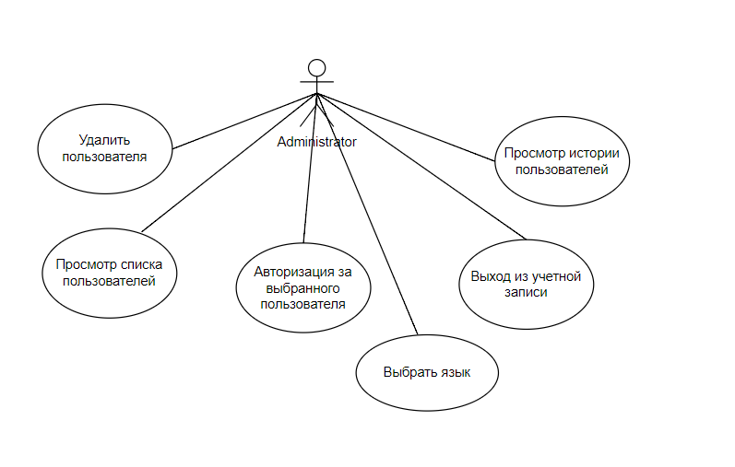

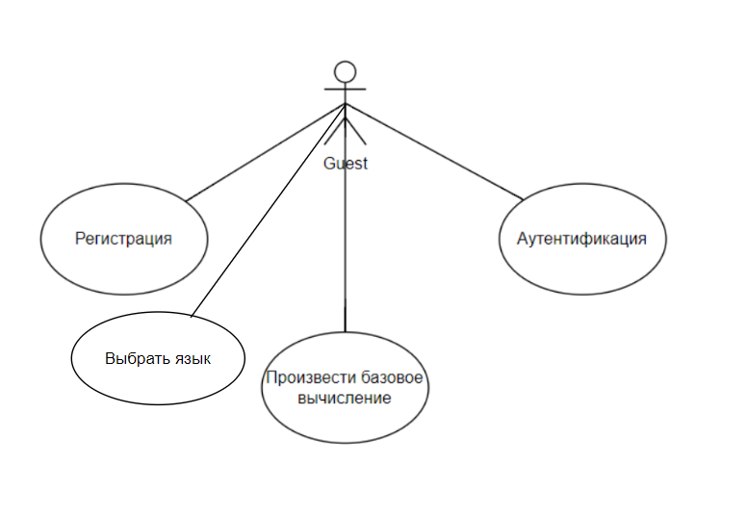

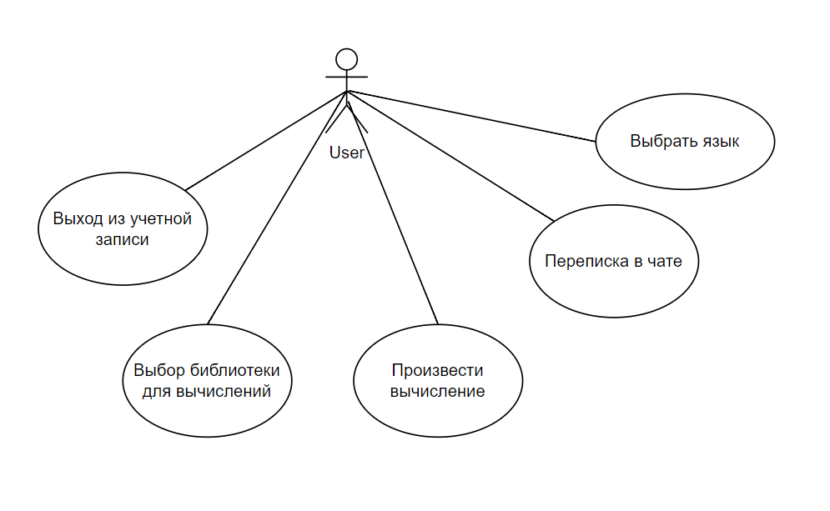

# Use cases

**Добавление вычисления**

Characteristics Information:

| **Step** | **Actor:** | **Пользователь, Гость** |
| --- | --- | --- |
| **1.** | **Goal in Context:** | Добавить вычисление. |
| **2.** | **Trigger Event:** | Необходимо ввести мат.выражение и нажать кнопку "=". |
| **3.** | **Pre-Condition:** | - |
| **4.** | **Success End Condition:** | Вычисление прошло успешно. |
| **5.** | **Failed End Condition:** | Вычисление прошло неуспешно. |

Main Success Scenario:

| **Step** | **Actor** | **Action Description** |
| --- | --- | --- |
| **1.** | **Пользователь, Гость** | Нажимает вводит мат.выражение и нажимает «=». |
| **2.** | Приложение | Перенаправляет пользователя на страницу с вычислением, на которой есть следующие данные:  1. Введенное пользователем мат. Выражение  2. Результат мат.выражения |
| **4.** | Приложение | Данные не сохраняются. |

Scenario Variations:

| **№** | **Variable** | **Possible Variations** |
| --- | --- | --- |
| **1.** | Пользователь не ввел мат. выражение в поле ввода. | Приложение сообщает, какое поле не заполнено и предлагает его заполнить. |
| **2**. | Пользователь ввел некорректное выражение. | Система отображает сообщение об ошибке. |

**Выход из учетной записи**

Characteristics Information:

| **Step** | **Actor:** | **Пользователь** |
| --- | --- | --- |
| **1.** | **Goal in Context:** | Выйти из учетной записи. |
| **2.** | **Trigger Event:** | Необходимо нажать на кнопку "Выйти". |
| **3.** | **Pre-Condition:** | Пользователь авторизован в системе. |
| **4.** | **Success End Condition:** | Пользователь успешно вышел из учетной записи и перенаправлен на страницу авторизации. |
| **5.** | **Failed End Condition:** | - |

Main Success Scenario:

| **Step** | **Actor** | **Action Description** |
| --- | --- | --- |
| **1.** | **Пользователь** | Нажимает на кнопку "Выход" |
| **2.** | Приложение | Завершает текущую сессию пользователя и перенаправляет его на страницу авторизации. |

Scenario Variations:

| **№** | **Variable** | **Possible Variations** |
| --- | --- | --- |
| **1.** | Пользователь не ввел мат. выражение в поле ввода. | Приложение сообщает, какое поле не заполнено и предлагает его заполнить. |
| **2**. | Пользователь ввел некорректное выражение. | Система отображает сообщение об ошибке. |

**Переписываться в чате**

Characteristics Information:

| **Step** | **Actor:** | **Пользователь** |
| --- | --- | --- |
| **1.** | **Goal in Context:** | Обмениваться сообщениями с другими пользователями в чате. |
| **2.** | **Trigger Event:** | Пользователь пишет и отправляет сообщение в чат. |
| **3.** | **Pre-Condition:** | Пользователь авторизован в системе. |
| **4.** | **Success End Condition:** | Сообщение успешно отправлено и видно другим участникам чата. |
| **5.** | **Failed End Condition:** | Сообщение не отправлено из-за технических проблем или недопустимого содержания. |

Main Success Scenario:

| **Step** | **Actor** | **Action Description** |
| --- | --- | --- |
| **1.** | **Пользователь** | Вводит текст сообщения в поле ввода. |
| **2.** | **Пользователь** | Нажимает на кнопку отправки сообщения. |
| **3.** | Приложение | Отображает отправленное сообщение в чате для всех участников. |

Scenario Variations:

| **№** | **Variable** | **Possible Variations** |
| --- | --- | --- |
| **1.** | Пользователь не ввел сообщение в поле ввода. | Приложение отображает сообщение об ошибке и предлагает ввести текст сообщения. |

**Выбрать библиотеку для вычислений**

Characteristics Information:

| **Step** | **Actor:** | **Пользователь** |
| --- | --- | --- |
| **1.** | **Goal in Context:** | Выбрать библиотеку для вычислений |
| **2.** | **Trigger Event:** | Пользователь нажимает на кнопку “Libraries”. |
| **3.** | **Pre-Condition:** | Пользователь должен быть авторизован в системе. |
| **4.** | **Success End Condition:** | Библиотека выбрана. |
| **5.** | **Failed End Condition:** | Библиотека не выбрана. |

Main Success Scenario:

| **Step** | **Actor** | **Action Description** |
| --- | --- | --- |
| **1.** | **Пользователь** | Нажимает кнопку «Library». |
| **2.** | Приложение | Раскрывает окошко с выбором библиотеки. |
| **3.** | **Пользователь** | Выбирает нужную библиотеку. |
| **4.** | Приложение | Библиотека выбрана. |

**Добавление удаления пользователя**

Characteristics Information:

| **Step** | **Actor:** | **Администратор** |
| --- | --- | --- |
| **1.** | **Goal in Context:** | Удалить пользователя |
| **2.** | **Trigger Event:** | Необходимо нажать на кнопку delete возле конкретного пользователя. |
| **3.** | **Pre-Condition:** | Администратор должен быть авторизован в системе. |
| **4.** | **Success End Condition:** | Пользователь успешно удален из системы. |
| **5.** | **Failed End Condition:** | Пользователь не может быть удален из системы. |

Main Success Scenario:

| **Step** | **Actor** | **Action Description** |
| --- | --- | --- |
| **1.** | **Администратор** | Выбирает пользователя, которого нужно удалить. |
| **2.** | **Администратор** | Нажимает кнопку "Удалить пользователя". |
| **3.** | Приложение | Подтверждает удаление пользователя. |
| **4.** | Приложение | Удаляет выбранного пользователя из системы. |

**Добавление просмотра списка пользователей**

Characteristics Information:

| **Step** | **Actor:** | **Администратор** |
| --- | --- | --- |
| **1.** | **Goal in Context:** | Просмотреть список пользователей. |
| **2.** | **Trigger Event:** | Необходимо нажать кнопку «Show all users». |
| **3.** | **Pre-Condition:** | Администратор должен быть авторизован в системе. |
| **4.** | **Success End Condition:** | Cписок пользователей успешно отображен. |
| **5.** | **Failed End Condition:** | Список пользователей не может быть отображен. |

Main Success Scenario:

| **Step** | **Actor** | **Action Description** |
| --- | --- | --- |
| **1.** | **Администратор** | Нажимает «Show all users» |
| **2.** | Приложение | Отображает список всех пользователей в системе. |

Scenario Variations:

| **№** | **Variable** | **Possible Variations** |
| --- | --- | --- |
| **1.** | Список пользователей пуст | Система отображает сообщение о том, что в системе нет зарегистрированных пользователей. |

**Авторизация за выбранного пользователя**

Characteristics Information:

| **Step** | **Actor:** | **Администратор** |
| --- | --- | --- |
| **1.** | **Goal in Context:** | Авторизоваться за выбранного пользователя. |
| **2.** | **Trigger Event:** | Необходимо нажать кнопку «Авторизоваться» возле пользователя. |
| **3.** | **Pre-Condition:** | Администратор должен быть авторизован в системе. |
| **4.** | **Success End Condition:** | Администратор успешно авторизован за выбранного пользователя. |
| **5.** | **Failed End Condition:** | Администратор не может авторизоваться за выбранного пользователя. |

Main Success Scenario:

| **Step** | **Actor** | **Action Description** |
| --- | --- | --- |
| **1.** | **Администратор** | Выбирает пользователя, за которого хочет авторизоваться. |
| **2.** | **Администратор** | Нажимает кнопку "Авторизоваться". |
| **3.** | Приложение | Подтверждает авторизацию. |
| **4.** | Приложение | Авторизует администратора за выбранного пользователя. |

**Выход из учетной записи**

Characteristics Information:

| **Step** | **Actor:** | **Администратор** |
| --- | --- | --- |
| **1.** | **Goal in Context:** | Выйти из учетной записи. |
| **2.** | **Trigger Event:** | Необходимо нажать кнопку «Выйти». |
| **3.** | **Pre-Condition:** | Администратор должен быть авторизован в системе. |
| **4.** | **Success End Condition:** | Администратор успешно вышел из учетной записи. |
| **5.** | **Failed End Condition:** | Администратор остается в системе. |

Main Success Scenario:

| **Step** | **Actor** | **Action Description** |
| --- | --- | --- |
| **1.** | **Администратор** | Нажимает кнопку "Выход". |
| **2.** | Приложение | Выходит из учетной записи и перенаправляет на страницу авторизации. |

**Выбор языка интерфейса**

Characteristics Information:

| **Step** | **Actor:** | **Пользователь, Гость** |
| --- | --- | --- |
| **1.** | **Goal in Context:** | Выбрать язык интерфейса приложения. |
| **2.** | **Trigger Event:** | Необходимо нажать на кнопку глобуса и выбрать нужный язык |
| **3.** | **Pre-Condition:** | - |
| **4.** | **Success End Condition:** | Язык успешно изменен |
| **5.** | **Failed End Condition:** | Язык не был изменен |

Main Success Scenario:

| **Step** | **Actor** | **Action Description** |
| --- | --- | --- |
| **1.** | **Пользователь, Гость, Админ** | Нажимает на кнопку глобуса и выбирает нужный язык |
| **2.** | Приложение | Открывает выпадающий список с тремя языками: русским, английским, белорусским |

Scenario Variations:

| **№** | **Variable** | **Possible Variations** |
| --- | --- | --- |
| **1.** | Пользователь не выбрал язык | Приложение оставляет язык по умолчанию, исходя из пользовательских настроек. |

# Аутентификация пользователя

Characteristics Information:

| **Step** | **Actor:** | **Гость** |
| --- | --- | --- |
| **1.** | **Goal in Context:** | Аутентификация пользователя. |
| **2.** | **Trigger Event:** | Необходимо нажать «Log in» и ввести необходимые данные для аутентификации. |
| **3.** | **Pre-Condition:** | Гость имеет учетные данные в системе. |
| **4.** | **Success End Condition:** | Гость аутентифицирован. |
| **5.** | **Failed End Condition:** | Гость не аутентифицирован. |

Main Success Scenario:

| **Step** | **Actor** | **Action Description** |
| --- | --- | --- |
| **1.** | **Гость** | Нажимает «Log in». |
| **2.** | Приложение | Выдает Форму для заполнения необходимых данных для аутентификации. |
| **3.** | **Гость** | Вводит следующую информацию:   * + - 1. Логин*       2. Пароль* |
| **4.** | Приложение | Проверяет введенные данные и аутентифицирует гостя в случае, если данные прошли проверку. |

Scenario Variations:

| **№** | **Variable** | **Possible Variations** |
| --- | --- | --- |
| **1.** | Введен логин, не существующий в системе. | Приложение сообщает, что такого пользователя не существует. |
| **2.** | Неверный пароль для данного логина. | Приложение сообщает, что логин либо пароль не верны. |